Fecha: 06 de diciembre de 2012
Boletín de prensa Nº 613
Estudio califica a Pasto como ciudad ejemplo en Programas de Inclusión Educativa
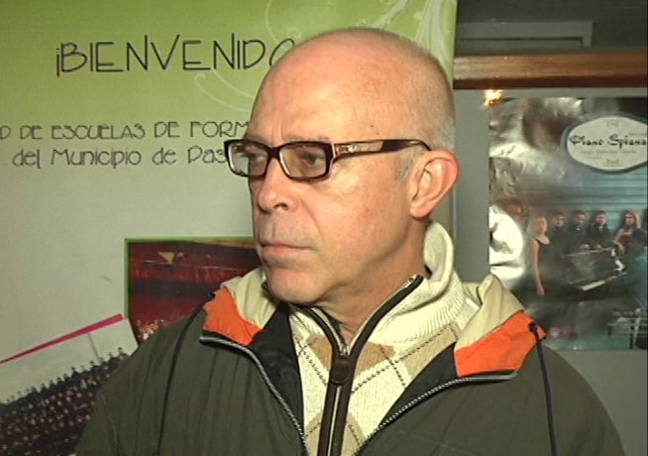
El director del Programa de Inclusión de la Institución Técnica Metropolitana de la Fundación Universitaria de Medellín, Luis Lizón, visitó Pasto con el fin de adelantar un estudio sobre programas de inclusión escolar. El funcionario resaltó la labor y compromiso de la Secretaría de Educación de Pasto con respecto a los altos índices de cobertura en este tema.
El análisis que se realiza en Colombia, determina que Pasto es una de las primeras ciudades que garantiza la nueva tendencia educativa y que recibe e ingresa a las poblaciones vulnerables y en situación de discapacidad al sistema escolar.
“Un 95 por ciento de las instituciones de la ciudad, con la participación de padres de familia, docentes y estudiantes, pudieron mostrar que existe la voluntad social y educativa en llevar a cabo procesos de inclusión”, manifestó Luis Lizón.
El experto determinó además que en la capital de Nariño existe una gran ventaja en cuanto a cultura, puesto que los profesores presentan una alta capacidad de sensibilización y actitud frente a asumir retos en proyectos de inclusión con población en situación de discapacidad motora y sensitiva. En el momento, el estudio adelanta que clase de aceptación al sistema educativo existe con respecto a las comunidades LGBTI, afrodescendientes y población indígena.
Gobierno capital está mejorando 100 viviendas
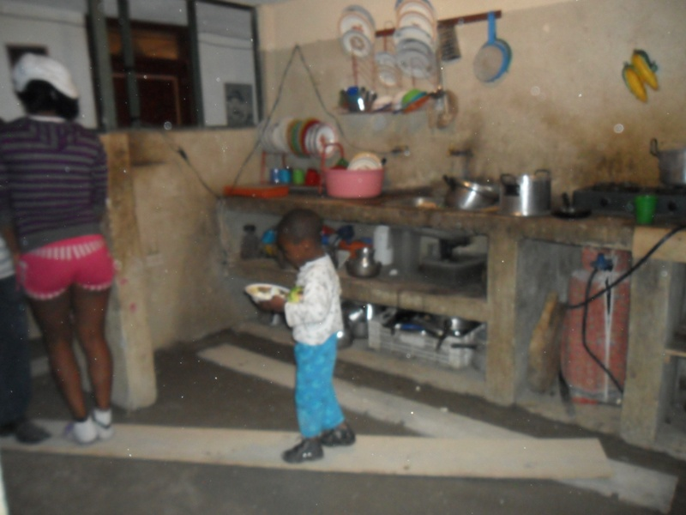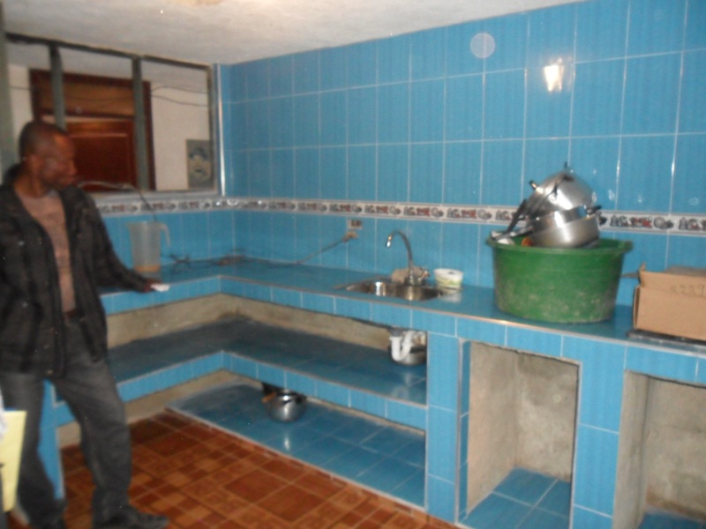
La Alcaldía Municipal de Pasto, a través del Instituto Municipal de la Reforma Urbana y Vivienda de Pasto – Invipasto, adelanta cerca de 100 intervenciones con obras de mejoramientos para vivienda en toda la capital.
Luego de varias gestiones del alcalde, Harold Guerrero López, se logró la movilización de recursos por parte del Ministerio de Vivienda, los cuales ascienden a 1.100 millones de pesos para ejecutar este proyecto que en lo corrido del año ha invertido más de 65 millones de pesos.
El director de Invipasto, Mario Enríquez Chenas, informó que se está ejecutando la primera etapa del proceso sin embargo el objetivo es atender a cerca de 232 familias del sector urbano que han sido priorizadas dentro de estos programas en pasadas convocatorias, y que llevaban mucho tiempo esperando una solución real para mejorar la condiciones de sus viviendas. Así mismo la entidad atiende con recursos que superan los 135 millones de pesos, algunos casos críticos como son las víctimas de la violencia en el sector urbano y rural.
De este modo la Administración Municipal avanza con paso firme en el cumplimiento de los objetivos y metas trazadas en el Plan de Desarrollo Pasto Transformación Productiva, siendo el programa de Vivienda unos de los proyectos estratégicos para mejorar la calidad de vida de la comunidad.
Comerciantes de la 17 donarán 1200 regalos para niños y niñas vulnerables
Como un gesto de agradecimiento por la instalación del alumbrado navideño que fue entregado por la empresa de Alumbrado Público de Pasto, Sepal en el sector de la calle 17, un grupo de comerciantes decidieron por iniciativa propia hacer una colecta de regalos que serán entregados a la empresa que a su vez, hará entrega oficial de esta donación a la Dra. Patricia Mazuera, primera dama del Municipio quien desarrolla la campaña social para recolectar y entregar regalos de navidad a niños y niñas pertenecientes a población vulnerable.
La donación se efectuara este jueves 6 de diciembre a las 10:00 de la mañana en las instalaciones de Bucanero, precisó La gerente de Sepal, Maritza Rosero, quien agradeció y destacó el gesto de los comerciantes asentados en el tramo comprendido entre la calle 19 y la carrera 22 que se sumaron a esta iniciativa.

Vincularán a más adultos mayores en talleres de ocio
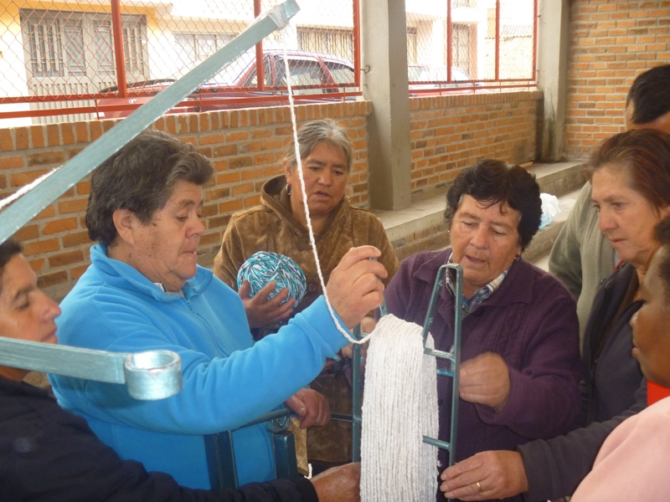
La secretaria de Bienestar Social de la Administración Municipal, María Elvira de la Espriella, informó que la entidad garantizará más cupos a los talleres de ‘Ocio ocupacionales y productivos para adultos mayores’ en los próximos tres años de gobierno.
Actualmente más de 400 personas están favorecidas con este proyecto. “Vinculamos a los abuelitos que no reciben paquete alimentario ni subsidio económico, estamos llegando a la población vulnerable, la secretaría apoya con todo el material de capacitación con el objetivo de garantizar su asistencia a todas las clases”, expresó de la Espriella.
Estas capacitaciones que cuentan con el apoyo del Servicio Nacional de Aprendizaje, Sena, permite a los abuelos fabricar trapeadores, aprender pintura en tela, cerámica, panadería, derivados lácteos, procesamiento de frutas y verduras, entre otras temáticas que los mismos beneficiarios eligen de acuerdo a sus habilidades indicó la funcionaria de la dependencia.
Los adultos mayores interesados en vincularse a esta iniciativa pueden recibir información en la Secretaría de Bienestar Social, Avenida Mijitayo. Es necesario que lleven su cédula de ciudadanía e indicar en cuál taller desea inscribirse para configurar los listados que posteriormente se publicarán en la dependencia.
Finalmente María Elvira de la Espriella, explicó que la secretaría garantiza la comercialización de los productos fabricados a través de ferias o exposiciones que la Alcaldía de Pasto organiza en lugares públicos al finalizar las capacitaciones y reiteró la invitación a participar este jueves 6 de diciembre de la clausura de los talleres de ocio ocupacional y productivo para los adultos mayores. Evento que se desarrollara en la plaza del carnaval a partir de las nueve de la mañana hasta las cinco de la tarde.
Se suspende servicio de agua en barrio san Sebastián
EMPOPASTO S.A. E.S.P. informa que por trabajos de reubicación de tubería principal, mañana jueves 6 de diciembre, se suspenderá el suministro de agua en el barrio San Sebastián, entre las 8:00 a.m. y las 5:00 p.m.
Asimismo, el día viernes siete de diciembre, se realizará la reposición de la tubería de la carrera 44 del barrio Pandiaco, razón por la cual se suspenderá el servicio en los barrios Pinos del norte y Pandiaco entre las 8:00 a.m. y las 5:00 p.m.
EMPOPASTO S.A. E.S.P. reitera que los horarios establecidos están sujetos a los imprevistos que puedan presentarse en el momento de la ejecución de las obras y pide excusas por los inconvenientes que se generen por la suspensión.
Mejorarán instalaciones de escuela rural
El secretario de Educación de la Administración Municipal, Jaime Guerrero Vinueza, se comprometió a gestionar el total de los recursos para mejorar las instalaciones físicas de la Institución Educativa Rural El Naranjal en la vereda del mismo nombre, jurisdicción del Corregimiento Santa Lucia.
La edificación que tiene varios años de construida, se deterioró con el fuerte invierno que azota por estos días a la zona, indicó el funcionario quien explicó que hasta el momento se cuenta con 39 millones de pesos de los 60 que cuesta la reconstrucción de la institución que beneficia a 49 niños, niñas y adolescentes.
El jefe de la dependencia señaló que la comunidad educativa merece un espacio adecuado para recibir clases por lo que antes de lo esperado los estudiantes estrenarán su escuela.

Alcaldía entrega chalecos salvavidas a estudiantes de vereda el Naranjal
En atención a las campañas de prevención, la Administración Municipal en cabeza del alcalde, Harold Guerrero López, adquirió 30 chalecos que fueron entregados a un mismo número de estudiantes de la Institución Educativa Rural El Naranjal.  Durante años los niños y niñas arriesgaron sus vidas atravesando afluentes que desembocan en la laguna de La Cocha con un solo fin, ir a estudiar. | 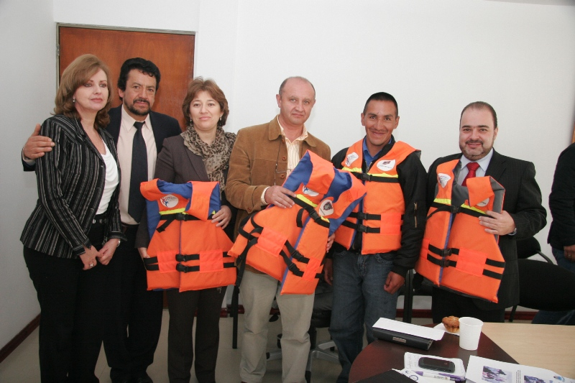
Es así como el alcalde (e), Gustavo Núñez Guerrero y la gestora social del municipio, Patricia Mazuera del Hierro, entregaron estos elementos que ante una eventualidad salvaran la vida de los escolares.
Nuevas demoliciones en la carrera 19
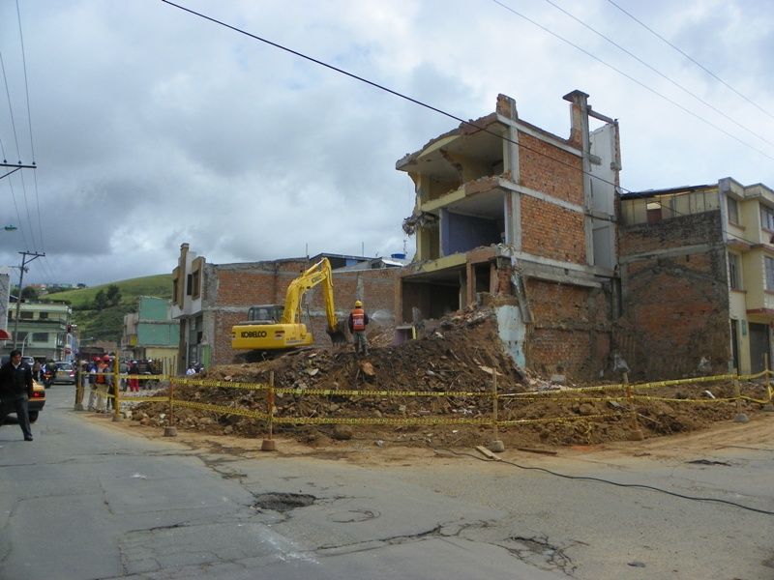 | La Alcaldía de Pasto a través de la Unidad Administrativa Especial – Sistema Estratégico de Transporte Público Avante SETP, informa que en desarrollo del cronograma de demoliciones de predios para la ejecución de las obras contempladas en el Sistema Estratégico de Transporte Público, desde el día viernes 30 de noviembre se dio inicio a la demolición de cinco predios ubicados en la carrera 19 con calle 20 esquina.  El gerente de Avante, Jorge Hernando Cote Ante, manifestó que: “con la demolición
de estos cinco predios se viene dando cumplimiento a lo programado para este año, que es la compra del 95% de los predios ubicados en la carrera 19”.
La administración ofrece disculpas por las incomodidades que se pueden presentar en el desarrollo de las obras, trabajamos para ofrecer una mejor movilidad en la ciudad.

No te quedes del ciclopaseo navideño
 | La Alcaldía de Pasto y el Instituto Deportivo Municipal, Pasto Deporte, efectuarán este sábado desde las 6:00 de la tarde el ‘Gran ciclopaseo navideño’ que transitará las principales calles de la capital recorriendo el alumbrado decembrino. Los turistas y locales que deseen participar deben concentrarse en el Coliseo Sergio Antonio Ruano.  A las 7:00 de la noche se realizará ‘Navidance’, una maratón de baile donde la comunidad podrá hacer actividad física al ritmo de los mejores instructores de la capital de Nariño. La cita es en la Plaza del Carnaval.  Quienes participen de la maratón en el momento de la inscripción se les obsequiará una luz de neón y a las personas del Ciclopaseo un gorrito navideño. Todos y todas cordialmente invitados a estas actividades.

Celebrarán Día de la Discapacidad
Este viernes a partir de las 9:00 de la mañana y hasta el medio día, la Secretaría de Bienestar Social de la Alcaldía de Pasto festejará el Día de la Discapacidad con un evento que se llevará a cabo en las instalaciones de la dependencia en la Avenida Mijitayo. Las personas que hagan parte de esta comunidad pueden participar de la celebración informó la encargada de la secretaría, María Elvira de la Espriella.

Convocan a hinchas del Deportivo Pasto
La Administración Municipal, Pasto Deporte y la junta directiva del Club Profesional Nariñense, invita a todos los amantes del fútbol a celebrar el Día del Hincha Pastuso el sábado 8 de diciembre a las 2:00 de la tarde en el Coliseo Sergio Antonio Ruano.
Esta celebración es única y exclusivamente para las personas que durante todas las jornadas de fútbol vibran, sufren y goza con el equipo Deportivo Pasto. Habrá torneos relámpagos de microfútbol, voleibol, juego de sapo, entre otros.
El fin es reunir a la familia pastusa que con orgullo acompañan a su club. Porque Deportivo Pasto, más que un sentimiento, es una pasión.

Pasto Transformación Productiva
Tirso Benavides Benavides
Jefe Oficina de Comunicación Social
Alcaldía de Pasto

